2 февраля и 16 февраля 2021 года в МБОУ «Калейкинская общеобразовательная школа с углубленным изучением отдельных предметов» прошли мероприятия по дополнительному образованию «Точка роста» . Закрепление на практике ранее изученных основ оказания первой медицинской помощи. У ребят посещающих кружки появляется возможность приобрести навыки работы в команде, дети учатся общаться, работать в группах, совершенствуют, подготовиться к участию в различных конкурсах и соревнованиях. С ребятами старших классов проходит работа по гражданской обороны, самое главное маршировка и преодоление полосы препятствий. Работа по действиям в ЧС начинается с ознакомления учащихся на кружках ОБЖ с планом эвакуации школы при пожаре и угрозе террористического акта. По плану школы проводится учебная эвакуация при пожаре. Регулярно проводятся беседы по правилам поведения в зимних и летних условиях на водоемах.
Но самое главное, в Центре дети учатся общаться, работать в группах, совершенствуют коммуникативные навыки, строят продуктивное сотрудничество со сверстниками и взрослыми.

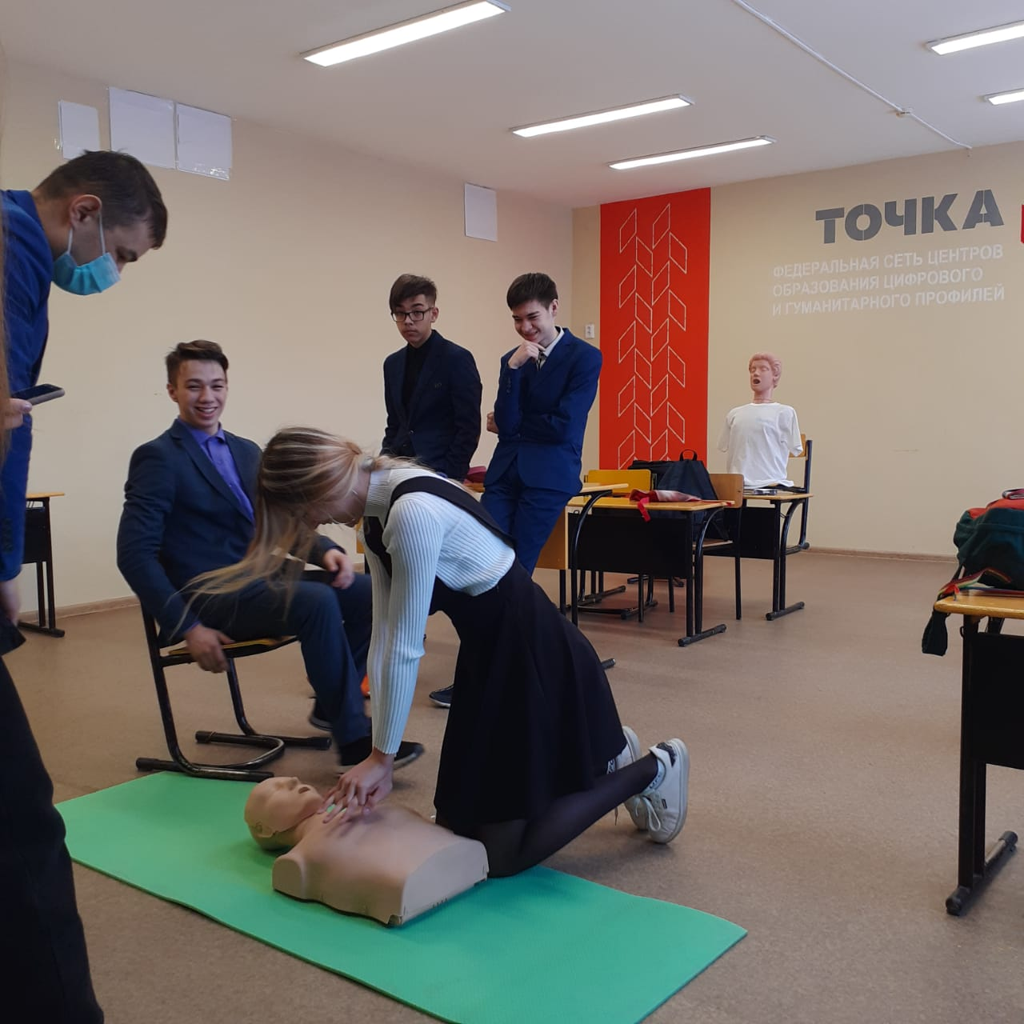

1 марта 2021 года в МБОУ «Калейкинская общеобразовательная школа с углубленным изучением отдельных предметов» прошли мероприятия по дополнительному образованию «Точка роста». Учащимся были продемонстрированы снаряжения, форма одежды, противогазы, кислородные баллоны. Игорь Владимирович рассказывали о правилах безопасного поведения в различных ситуациях. Сформировать у учащихся убеждение в необходимости знать правила пожарной безопасности и соблюдать их в повседневной жизни.
Провели практическую работу по оказанию первой доврачебной помощи при различных травмах.
Основной задачей этого открытого урока — не только познакомить учащихся с этими опасностями, но и научить правильно вести себя в ЧС, чтобы сохранить здоровье, а может быть, и самое главное – жизнь.

